附件1：
校赛每个团队非常建议最多由 3 名选手组成，同学们后续比赛如有需要再补充队友，千万不要以为团队人越多，就能拿第一，人越多，有可能真正干活的人越少。非常不建议直接5个人，不干活的越多，反而影响团队效率。2-3人工作效率非常高，团队成员积极性都被很好的调动起来。
为了方便通知比赛进程，请同学们在10月22日18点之前之前加入对应QQ群（之后群将不再开放加入）。

研究生和本科生的在线注册报名链接相同 http://www.china-cssc.org/list-367-1.html

研究生组（参赛选手全部是研究生）：在线注册、加QQ群
2021 年 10 月 22日18点之前完成南邮研究生参赛在线注册：
几点提醒：
（1）南邮研究生院校参赛代码：202110031325588280；
（2）比赛事务交流QQ群：1017032448（进群后请修改昵称为：学号+姓名）；
（3）在读专业请填写正式专业名称，不要简写；
（4）在读年级请填写：一年级、二年级、三年级；
（5）研究生组不需要缴费，也不需要参加网络机考，直接参加研究生赛道的校赛选拔即可，请及时关注群通知即可。

本科组（参赛选手全部是本科生）：在线注册、缴费、加QQ群
2021 年 10 月 22日18点之前完成南邮本科生参赛在线注册并完成缴费。过时不候，因为得给工作人员留时候汇总，这个工作量很大。
本科生参加，10 月 22日18点之前需要缴费30元，转账到李同学的支付宝账号：158 5077 3299，一定要备注您的姓名+电话，方便她后台对账。不缴费，报名无效。支付宝账号也是她的电话号码。
几点提醒：
（1）南邮本科生院校参赛代码：202110031319101203
（2）比赛事务交流QQ群：1018334874（进群后请修改昵称为：学号+姓名）
（3）在读专业请填写正式专业名称全称，不要简写。
（4）在读年级请填写：一年级、二年级、三年级、四年级
（5）手机、邮箱务必预留自己常用的，方便后续联系。
（6）大家后续关注群消息，会有网络笔试开通、比赛流程答疑、组队等等信息，现在只需要决定是否参加该比赛即可。同学们也可以关注南京邮电大学MBA微信公众号，历史软文中可以检索到相关比赛信息（选题、参赛队员经验分享等），后续通知也会通过该平台发布。
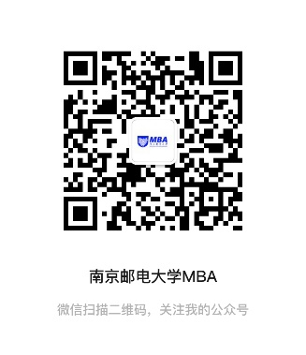
（7）比赛费用收齐后，将会尽快统一汇给北京组委会。组委会根据缴费名单，开通网考账号。一旦缴费，无法退费，请知晓。

